Handboek

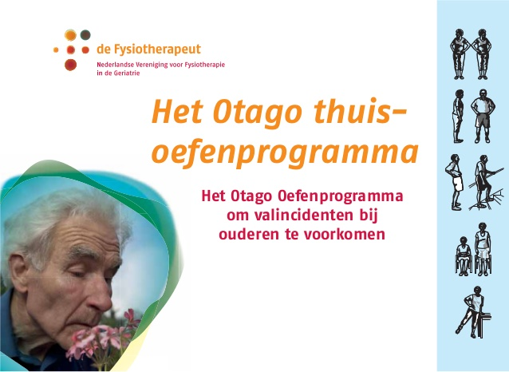Avans Hogeschool  [Company address]

Het otago thuis- oefenprogramma

**Versie: 1**

**Namen:**

Tim van Geel

Studentnummer: 2048597

[taj.vangeel@student.avans.nl](mailto:taj.vangeel@student.avans.nl)

Yvonne Oerlemans

Studentnummer: 2043109

[Ymj.oerlemans@student.avans.nl](mailto:Ymj.oerlemans@student.avans.nl)

Manon Verlinden

Studentnummer: 2047664

[mcf.verlinden@student.avans.nl](mailto:mcf.verlinden@student.avans.nl)

Sjouke de Zwart

Studentnummer: 2065834

[swzwart@avans.nl](mailto:swzwart@avans.nl)

**Minor:**

Active Ageing

**Studiejaar:**

2014-2015

**Plaats en datum van voltooiing:**

Plaats: Breda

Datum: april 2015

**Naam beoordelaar:**

Inge Logghe

**In opdracht van:**

Avans Hogeschool Breda

Inhoud

1.0 Inleiding 3

2.0 Plan van aanpak 4

2.1 De aanleiding 4

2.2 Doelstellingen 4

2.3 Afspraken 4

2.4 Deelnemers 5

3.0 Thema workshop 6

3.1 Oorzaken van vallen 6

3.2 Valpreventie verkleint valrisico 6

3.3 Doelgroep 7

3.4 Relatie met Active Ageing 7

3.5 Belang workshop 7

4.0 Inhoud workshop 8

4.1 Wat houdt het Otago thuisoefenprogramma in? 8

4.1.1 Ontstaan 8

4.1.2 Doel 8

4.1.3 Valrisico testen 8

4.1.4 Het programma 9

4.2 Efficiëntie 9

4.3 Ervaring fysiotherapeuten 10

4.4 Ervaring cliënt 11

5.0 Werkvorm workshop 12

5.1 Beschrijving werkvorm 12

5.2 Toelichting werkvorm 12

6.0 Procesbeschrijving 15

6.1 Notulen: 15

6.2 Samenwerking: 16

6.3 Planning: 16

6.4 Persoonlijke leerdoelen: 17

6.5 Inclusief eindevaluatie: 17

7.0 Conclusie 19

8.0 Bibliografie 20

Bijlagen 21

De oefeningen 21

Spierkracht 21

# Inleiding

Dit handboek is gemaakt in het kader van de minor Active Ageing. Het handboek is een onderdeel van de innovatieopdracht, namelijk het uitvoeren van een workshop. Dit is gemaakt door studenten van de opleidingen gezondheidstechnologie, fysiotherapie en verpleegkunde. De workshop zal gegeven worden aan de studenten en de docenten van de minor Active Ageing.

Ouderen moeten steeds langer thuis blijven wonen. Hierdoor is een kans aanwezig dat de kans op vallen steeds groter wordt. In een verzorgingstehuis is alles zo eenvoudig mogelijk gemaakt voor de ouderen mensen en vaak is dat thuis niet zo, waardoor mensen eerder kunnen vallen. Echter ouderen die in een verzorgingshuis wonen, wonen daar niet voor niets, omdat ze allerlei beperkingen hebben en meer zorg nodig hebben is hun valrisico groter dan zelfstandig wonende ouderen. Dejeager, Geeraerts, Coussement en Milisen (2008) geven aan dat 1 op 3 thuiswonende 65-plussers en ongeveer de helft van de 80-plussers minstens 1 maal per jaar valt. Wanneer gekeken wordt naar deze valincidenten heeft 40% letsel waarvan 10% lijdt aan ernstig letsel. In verzorgingstehuizen is het gerapporteerde aantal valincidenten per verpleeghuisbed gemiddeld bijna 2 per jaar, daarvan had gemiddeld 1,3% een fractuur tot gevolg (B.P.J.Dijcks, 2005). Om de kwaliteit van leven te waarborgen moet dit veranderd worden. Volgens TNO is de definitie van kwaliteit van leven ‘’het functioneren van personen op fysiek, psychisch en sociaal gebied en de subjectieve evaluatie daarvan’’. Er zijn verschillende preventie maatregelen die als doel hebben om het aantal valincidenten bij ouderen thuis te verminderen.   
Als onderwerp voor de innovatie opdracht is gekozen voor het verminderen van valincidenten bij thuiswonende ouderen. De makers van de workshop gaan zich specifiek richten op het Otago thuisoefenprogramma. De vraagstelling die tot stand is gekomen luidt: Wat is de ervaring van 75 plussers met het Otago thuisoefenprogramma. De workshop heeft als doel om de studenten en docenten van de minor Active Ageing inzicht te geven over de ervaringen van thuiswonende ouderen met het Otago thuisoefenprogramma en hoe het voelt voor de ouderen om de oefeningen uit te voeren.

Het handboek bestaat uit verschillende hoofdstukken:

In hoofdstuk 2 zal het plan van aanpak weergegeven worden. In het plan van aanpak staan o.a. de aanleiding, de doelstellingen en de afspraken beschreven.

In hoofdstuk 3 wordt uitgelegd wat de relatie is met de minor Active Ageing.

In hoofdstuk 4 wordt de inhoud van de workshop beschreven waarin de vraagstelling centraal staat. In dit hoofdstuk zijn wij tot de volgende deelvragen gekomen:

* Wat houdt het Otago thuisoefenprogramma in?
* Hoe efficiënt is het Otago thuisoefenprogramma bij thuiswonende 65 plussers?
* Wat is de ervaring van een fysiotherapeut met betrekking tot het begeleiden van 65 plussers, die gebruik maken van het Otago thuisoefenprogramma.

In hoofdstuk 5 wordt de werkvorm van de workshop beschreven.

Het handboek sluit af met een conclusie. De geraadpleegde literatuur staat beschreven in de bronnenlijst, aan het einde van het handboek.

# 2.0 Plan van aanpak

## 2.1 De aanleiding

*Probleemomschrijving*:

Per 1 januari 2015 is het beleid over het wonen van ouderen in instellingen veranderd, waardoor oudere mensen niet meer zo snel in een zorginstelling terecht kunnen komen. De zorgindicaties zijn veranderd, hierdoor blijven oudere mensen langer thuis wonen. De thuiswonende ouderen zijn hierbij aangewezen op kinderen of andere mantelzorgers die hun helpen met ADL activiteiten (Ouderen-thuis, 2015). Voor thuiswonende ouderen zonder lichamelijke beperkingen en een groot netwerk van familie en vrienden om zich heen zal het geen probleem zijn, maar voor ouderen die wél lichamelijke klachten (verminderde spierkracht, verminderde balans, visuele problemen) hebben kan het lastiger worden: uit een rapportage van het LPZ uit 2012 blijkt dat 6% van de thuiswonende ouderen wel eens is gevallen, waarbij in 40% van de gevallen letsel werd opgelopen.

*Vraagstelling:*Tijdens de workshop staat de volgende vraagstelling centraal:

*‘’Wat is de ervaring van thuiswonende 65 plussers met het Otago thuisoefenprogramma?’’*

Om de vraagstelling te beantwoorden worden er bezoeken geregeld aan gebruikers en/of praktijken die het Otago thuisoefenprogramma gebruiken. Ter begripsverheldering van het Otago thuisoefenprogramma zijn er deelvragen opgesteld.

* Deelvraag 1: Wat houdt het Otago thuisoefenprogramma in?
* Deelvraag 2: Hoe efficiënt is het Otago thuisoefenprogramma bij thuiswonende 65 plussers?
* Deelvraag 3: Wat is de ervaring van een fysiotherapeut met betrekking tot het begeleiden van 65 plussers, die gebruik maken van het Otago thuisoefenprogramma?

*Hypothese:*  
Wanneer 65 plussers het Otago thuisoefenprogramma 12 weken gebruiken raken zij meer vertrouwd met hun lijf, waardoor de onzekerheid om te vallen verminderd.

## 2.2 Doelstellingen

De workshop heeft als doel om de studenten en docenten van de minor Active Ageing inzicht te geven in de ervaringen van thuiswonende ouderen met het Otago thuisoefenprogramma en hoe het voelt voor de ouderen om de oefeningen van het Otago thuisoefenprogramma uit te voeren.   
Om dit doel te behalen zijn er meerdere subdoelen opgesteld.

* Aan het einde van de workshops hebben de studenten en docenten voldoende kennis over de essentie van het Otago thuisoefenprogramma.
* Aan het einde van de workshops hebben de studenten en docenten voldoende kennis over de spierversterkende en evenwicht verbeterende oefeningen die gebruikt worden in het Otago thuisoefenprogramma.
* Aan het einde de workshop heeft één deelnemer gevoeld hoe het is om als oudere de oefeningen uit te voeren. De rest leert van de ervaring van deze deelnemer.
* Aan het einde van de workshop hebben de studenten en docenten gezien hoe een cliënt de oefeningen uitvoert en wat de cliënt hiervan vindt. Dit wordt in beeld gebracht door videomateriaal.

## 2.3 Afspraken

* Er wordt verwacht dat ieder groepslid actief mee participeert in de groep zodat uiteindelijk een goed resultaat verwezenlijkt kan worden.
* Wanneer iemand afwezig is met geldige reden dient dit tijdig doorgegeven te worden in de Whatsapp groep.
* Afwezigheid zonder te vermelden wordt niet getolereerd. De desbetreffende student moet op een ander tijdstip werken aan de workshop zodat de achterstand wordt ingehaald. Mocht hij/zij dit nog steeds niet uitvoeren nemen de medestudenten contact op met de docent.
* Wanneer een groepslid later aanwezig zal zijn op een afspraak moet hij/zij dit tijdig doorgeven.
* Te laat komen zonder aan te geven wordt niet getolereerd. De desbetreffende moet langer door werken zodat hij/zij net zoveel tijd heeft besteedt aan de workshop.
* Wanneer een groepslid langdurig afwezig is, dit tijdig melden aan groepsgenoten.
* De voortgang van de workshop is op de blog van de studenten zichtbaar.
* Documenten worden gedeeld via dropbox.
* De taken wordt eerlijk verdeeld zodat iedere student net zoveel tijd in de workshop steekt.
* Iedere student gaat goed om met feedback van een andere student zowel positief als negatief.

## 2.4 Deelnemers

* Fysiotherapie studenten
* Verpleegkunde studenten
* Gezondheidszorg Technologie studenten
* Lifestyle studenten
* Docenten academie gezondheidszorg

# 3.0 Thema workshop

Per 1 januari 2015 is het beleid over het wonen van ouderen in instellingen veranderd, waardoor oudere mensen niet meer zo snel in een zorginstelling terecht kunnen komen. De zorgindicaties zijn veranderd, hierdoor blijven oudere mensen langer thuis wonen. De thuiswonende ouderen zijn hierbij aangewezen op kinderen of andere mantelzorgers die hun helpen met ADL activiteiten (Ouderen-thuis, 2015). Voor thuiswonende ouderen zonder lichamelijke beperkingen en een groot netwerk van familie en vrienden om zich heen zal het geen probleem zijn, maar voor ouderen die wél lichamelijke klachten (verminderde spierkracht, verminderde balans, visuele problemen) hebben kan het lastiger worden: uit een rapportage van het LPZ uit 2012 blijkt dat 6% van de thuiswonende ouderen wel eens is gevallen, waarbij in 40% van de gevallen letsel werd opgelopen.

De keuze voor de workshop is het onderzoeken van de ervaringen van 65 plussers met het Otago thuis oefenprogramma. Uit onderzoek (Kyrdalen, Moen, Rosland, & Helbostad, 2014)is gebleken dat groepstraining met het Otago oefenprogramma effectiever is dan thuis trainen, dus is het belangrijk om na te gaan wat de ervaring van de mensen is met het thuisoefenprogramma. In dit onderzoek deden 125 mensen mee (73% vrouwen) met een gemiddelde leeftijd van 82,5. De ouderen die mee deden aan het onderzoek waren thuiswonende ouderen die waren doorverwezen naar een kliniek tegen vallen. Ze werden in twee groepen verdeeld, de ene groep kreeg groepstraining en de andere groep kreeg de oefeningen thuis. De interventie van het oefenprogramma liep 12 weken en na deze 12 weken werden er testen gedaan om te bepalen wat het resultaat was (voor de start van de interventie waren deze testen ook afgenomen). Dit werd drie maanden na het einde van de interventie nog een keer afgenomen. De Berg Balance Score, de Timed Up en Go, de Sit-To-Stand, de Short Form 36 en de Falls Efficacy Scale werden afgenomen.

## 3.1 Oorzaken van vallen

Oudere mensen vallen door verschillende oorzaken. Hieronder is een overzicht te zien van de percentages van de verschillende oorzaken (Rubenstein, 2006). Deze percentages zijn berekend uit de 12 grootste retrospectieve studies naar vallen onder oudere mensen. Het nadeel van retrospectieve studies is dat gegevens verloren zijn gegaan, doordat ze terugblikken op de oorzaak. Het voordeel hiervan is dat er gekeken wordt naar een groep mensen die dezelfde kenmerken hebben. Het grootste probleem is een ongeluk of door invloeden uit de omgeving, zoals tapijt of oneven ondergrond. Dit komt doordat men ouder wordt, met bijkomende ouderdom klachten en ziektes, dit kan bijvoorbeeld last van stijfheid of verminderde coördinatie zijn en ze kunnen meer moeite hebben met hun evenwicht te behouden. Ook de spierkracht en reflexen van oudere mensen nemen af. Al deze gevolgen van ouderdom zorgen ervoor dat ze eerder zullen vallen. In 17% komt een val door problemen in de gang/balans of spierzwakte. Het letsel wat oudere mensen oplopen is vaak ook groter dan bij jongeren personen, omdat ze zichzelf niet meer op een effectieve manier kunnen opvangen. Het is dan ook belangrijk om deze oorzaak aan te pakken, omdat het goed te behandelen is door regelmatig te oefenen. De andere oorzaken zijn op andere manieren te behandelen, bijvoorbeeld medicatie bij duizeligheid.

|  |  |
| --- | --- |
| Oorzaak | Percentage |
| Ongeluk/omgeving gerelateerd | 31 |
| Gang/balans problemen of (spier)zwakte | 17 |
| Duizeligheid | 13 |
| Drop attack | 9 |
| Verwarring | 5 |
| Posturale hypotensie | 3 |
| Visuele verstoring | 2 |
| Flauwte | 0.3 |
| Anders | 15 |
| Onbekend | 5 |

Tabel 1: oorzaken vallen

## 3.2 Valpreventie verkleint valrisico

Uit *Wat werkt in valpreventie* (Kuiper, Panneman, & Adriaensens, 2013) blijkt dat verschillende manieren van valpreventie effectief zijn, waarbij de programma’s gericht zijn op het verbeteren van balans, spierkracht en mobiliteit. Hierbij kan men in groepslessen trainen of een thuisoefenprogramma volgen. Valpreventie is effectief voor alle ouderen, ook die zonder verhoogd valrisico. Verhoogd valrisico kan makkelijk bepaald worden door drie vragen te stellen (valrisico test) aan de desbetreffende persoon. Hieronder is in figuur 1 een overzichtelijke afbeelding, waarin de valrisico test is weergegeven (VeiligheidNL, 2012). Zoals te zien is heeft men een verhoogd valrisico wanneer iemand meerdere keren is gevallen of als alle andere vragen met ja zijn beantwoord. Als ze geen moeite hebben met bewegen of niet bang zijn om te vallen (maar ze wel een keer zijn gevallen in de afgelopen 12 maanden) is er geen sprake van verhoogd valrisico. Heeft men wel moeite met bewegen en zijn ze bang om te vallen (ondanks dat ze niet zijn gevallen de afgelopen 12 maanden) dan is er toch sprake van verhoogd valrisico.

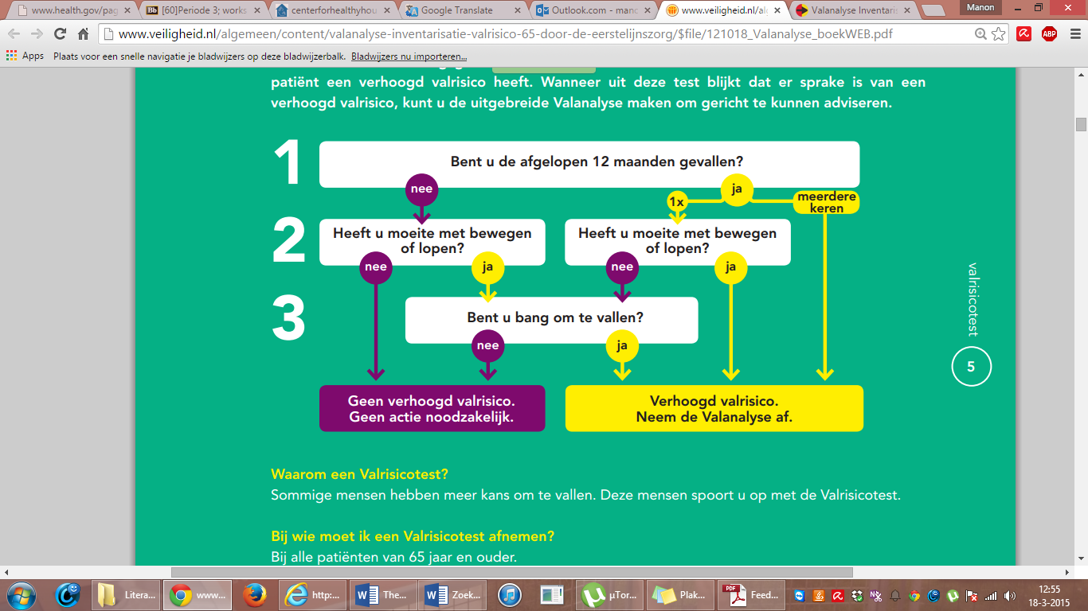

Figuur 1: Valrisico test van VeiligheidNL

## 3.3 Doelgroep

Onze doelgroep bij deze workshop zijn thuiswonende ouderen boven de 65 die gebruik maken van het Otago thuisoefenprogramma. In 2014 waren er ruim 2,9 miljoen mensen in Nederland ouder dan 65 jaar, waarvan ruim 700.000 boven de 80 jaar (CBS, 2014). Niet al deze mensen wonen nog thuis, in 2013 woonden er ongeveer 125.00 oudere mensen in een zorginstelling (SCP, 2012). Wat je dan overhoudt is een grote groep ouderen die nog zelfstandig wonen. Het mogen geen ouderen zijn die in een zorginstelling wonen of die in het ziekenhuis zijn gevallen, omdat we ons richten op thuiswonende ouderen. Het Otago thuisoefenprogramma is gericht op 65 plussers die een verhoogd valrisico hebben en het kan preventief ingezet worden bij mensen die nog niet gevallen zijn, maar wel bang zijn om te vallen of moeite hebben met bewegen en lopen.

## 3.4 Relatie met Active Ageing

Dit onderwerp heeft een duidelijke relatie met de minor Active Ageing. Zoals het uitgangspunt van de Europese Unie in 2012 over Active Ageing zegt: “Active ageing means growing old in good health and as a full member of society, feeling more fulfilled in our jobs, more independent in our daily lives and more involved as citizens” (Europese-Unie, 2012). Het is belangrijk om op een goede en positieve manier oud te worden, zeker nu mensen langer thuis zullen moeten blijven wonen. Mensen zullen zoveel mogelijk zelf moeten kunnen en valangst en vallen geeft hierbij wel een probleem. Het is belangrijk dat ouderen zelf inzien dat actief zijn en blijven een positief effect heeft op de kwaliteit van leven. Uit een richtlijn van Physical Activity Guidelines Advisory Committee uit 2008 blijkt dat er sterk wetenschappelijk bewijs is dat fysiek actieve mensen en zich fitter voelen en minder risico hebben op medische condities, zoals hart- en vaatziekten, hoge bloeddruk, CVA, type 2 diabetes, kanker en depressiviteit. Valangst en vallen kan er voor zorgen dat ouderen zich isoleren, omdat ze niet meer naar buiten durven te gaan. Als ze al een keer gevallen zijn, kan het voorkomen dat ze bang zijn nog een keer te vallen. Het Otago thuisoefenprogramma zorgt ervoor dat oudere mensen minder snel en minder vaak zullen vallen, waardoor er uiteindelijk minder zorg nodig zal zijn van verpleegkundige, artsen, fysiotherapeuten etc.

## 3.5 Belang workshop

In de praktijk worden er verschillende manieren gebruikt om het valrisico te verminderen (balansoefeningen, coördinatieoefeningen, krachtoefeningen etc.). Het belang van de workshop is het onder de aandacht brengen van het Otago thuisoefenprogramma en wat de ervaringen de gebruiker heeft met het Otago thuisoefenprogramma. Tijdens de workshop zullen we dan ook een beeld schetsen van het Otago thuisoefenprogramma, zodat de deelnemers het zelf kunnen zien hoe het werkt en zullen we de ervaring vanuit het werkveld delen met de deelnemers van de workshop. Het is belangrijk om er bewust van te zijn dat oudere mensen vaker vallen en wat er tegen te doen is.

# 4.0 Inhoud workshop

*‘Wat is de ervaring van thuiswonende 65 plussers met het Otago thuisoefenprogramma’?*Om antwoordt op de vraagstelling te krijgen zijn er 3 deelvragen opgesteld. De eerste 2 deelvragen zijn gericht op het Otago thuisoefenprogramma en zijn opgesteld ter begripsverheldering, de laatste deelvraag richt zich op de ervaring van fysiotherapeuten met het Otago thuisoefenprogramma. Als laatste wordt de ervaring omschreven van een cliënt die werkt met het Otago thuisoefenprogramma.

*Deelvraag 1: Wat houdt het Otago thuisoefenprogramma in?*

## 4.1 Wat houdt het Otago thuisoefenprogramma in?

4.1.1 Ontstaan  
Eén op de drie 65 plussers valt één keer per jaar, dat kan leiden tot ernstige consequenties. Deze ontdekking leidde ertoe dat de New-Zealand Falls prevention Research Group programma’s gingen ontwikkelen en testen die zich specifiek richten op het voorkomen van valincidenten. Het OtagoExerciseProgramme is ontwikkeld door prof. Dr. John Campbell in Nieuw-Zeeland. Het is bedoeld als thuisoefenprogramma voor ouderen met een hoog valrisico of ouderen die bang zijn om te vallen. Een hoog valrisico bij ouderen kan gemeten worden door verschillende testen zoals Chair Stand Test, Four-Test Balance Scale en Times Up and Go Test. Uit een anamnese door bijvoorbeeld een praktijkondersteuner kan blijken of ouderen die gevallen zijn bang zijn om weer te vallen. De Nederlandse vertaling ook wel het Otago thuisoefenprogramma is met trots in 2013 gepresenteerd door het bestuur van de Nederlandse Vereniging voor Fysiotherapie in de Geriatrie (Bettman, Verkooijen, & Hobbelen, 2013).

4.1.2 Doel  
Het Otago thuisoefenprogramma is een training die zich richt op spierversterking en het verbeteren van het evenwicht. Dit omdat spierkracht, lenigheid, evenwicht en reactievermogen beïnvloedbare risicofactoren zijn voor valincidenten. Om de stabiliteit te bereiken die nodig is om minder te vallen moet er zowel aan beenspierkracht als aan evenwicht gewerkt worden. Het doel van het programma is het voorkomen en verminderen van valincidenten bij ouderen (Bettman et al., 2013).

### Afbeelding op stoel.png4.1.3 Valrisico testen

4.1.3.1 Timed Up and Go Test  
  
Tijdens deze test moet de cliënt allereerst op staan uit een stoel en op een comfortabel tempo 3 meter lopen. Daarna moet de cliënt omkeren, terug lopen en weer gaan zitten. De tijd gaat in wanneer de cliënt op staat en stopt wanneer de cliënt weer zit. De cliënt zit op een stoel met armleuningen en heeft zijn/haar voeten op de grond. Indien nodig mag de cliënt gebruik maken van een loophulpmiddel. De cliënt heeft zijn/haar eigen schoenen aan. De test wordt 3 keer herhaald en het gemiddelde hiervan wordt berekend als score.  
Wanneer de cliënt meer dan 12 seconden nodig heeft om de test uit te voeren is er een indicatie voor een verhoogd valrisico (Bettman et al., 2013).

#### 4.1.3.3 Chair Stand Test Figuur 2: Fysiotherapeut en cliënt

Met deze test wordt de spierkracht en het uithoudingsvermogen onderzocht van de onderste extremiteiten. Er wordt een stevige rechte stoel zonder armleuningen tegen de muur geplaatst. De deelnemer moet vijf keer op staan en gaan zitten met de armen over elkaar, de tijd wordt bijgehouden. Wanneer de deelnemer meer dan 14 seconden nodig heeft om te test uit te voeren of indien de deelnemer niet in staat is om de test uit te voeren is er een indicatie voor een verhoogd valrisico (Bettman et al., 2013).

#### 4.1.3.3 Four-Test Balance Scale

Met deze test wordt de statische balans onderzocht. De test bestaat uit vier evenwichtsoefeningen, de tijd wordt per test bijgehouden. De oefeningen worden steeds moeilijker. De posities van de voeten per oefening zijn in figuur 3 te zien. De test wordt op blote voeten afgelegd en mag niet van te voren worden geoefend. Oefening 1 t/m 3 duren 10 seconden en oefening vier duurt 30 seconden. Als een deelnemer een van de oefeningen niet kan uitvoeren ga dan niet verder met de test. Wanneer een voet verplaatst, de deelnemer hulp nodig heeft zodat hij/zij niet valt of de deelnemer bijvoorbeeld een muur vastpakt wordt de tijd stop gezet. De aantal voltooide opdrachten bepaald uiteindelijk de score. Wanneer de deelnemer de tandem stand geen 10 seconden kan volhouden is er een indicatie voor een verhoogd valrisico(Bettman et al., 2013).

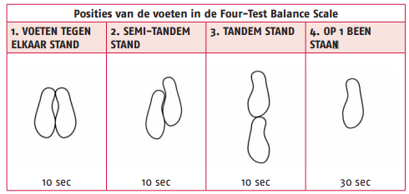

Figuur 3 Four- Test Balance Scale

4.1.4 Het programma  
Naast de beenspierversterkende en evenwichtsoefeningen zit er ook een wandelschema in het programma. Het programma is thuis toepasbaar voor de cliënt. De oefeningen worden per cliënt voorgeschreven. Dit gebeurt tijdens vijf huisbezoeken door de instructeur van het programma. De huisbezoeken zijn bedoeld om de cliënt te instrueren. Verder is telefonisch contact nodig om de voortgang te controleren en voor adviezen. De oefeningen zijn uit te voeren op verschillende niveaus, de oefeningen worden steeds moeilijker. De oefeningen duren ongeveer een half uur. Van de cliënt wordt verwacht dat zij drie keer per week de oefeningen uitvoert en twee keer per week gaan wandelen. Het wandelen is toegevoegd om de fysieke capaciteit te helpen vergroten. De cliënt ontvangt een boekje met instructies waarin de oefeningen staan weergegeven. Er is een oefenschema waarop de cliënt zelf en met een instructeur kan bijhouden welke oefeningen er zijn verricht en op welk niveau de cliënt zit. De wandeltijd per dag kan hierop genoteerd worden (Bettman et al., 2013).

## 4.2 Efficiëntie

*Deelvraag 2: Hoe efficiënt is het Otago thuisoefenprogramma?*

Er is veel onderzoek gedaan naar de efficiëntie van het Otago thuisoefenprogramma (Dotinga, Bettman, & Hobbelen, 2013) (Thomas, Mackintosh, & Halbert, 2010). Ook is er veel onderzoek gedaan naar het effect van het oefenprogramma op de beoogde doelgroep. Namelijk ouderen van 65 jaar en ouder.

Het Otago thuisoefenprogramma is in opdracht van de ontwikkelaars van het programma in vier aparte gecontroleerde trials bij thuiswonende ouderen in negen steden in Nieuw Zeeland getest. Aan deze tests deden 1016 deelnemers mee. Hiervan waren 23% mannen en 77% vrouwen. De leeftijden liepen uiteen van 65 tot 97 jaar. Deze ouderen zijn geworven door eerste lijns zorgpraktijken en de voornaamste reden die zij gaven om in te stemmen met deelname was dat hun arts het programma had aanbevolen.   
De fysieke gezondheid en het functioneren van de deelnemers varieerden sterk en 43% van de deelnemers gaf aan dat ze in het afgelopen jaar gevallen waren.  
Onder ‘valincidenten’ werd tijdens het onderzoek het volgende verstaan: “onopzettelijk op de grond, vloer of ander lager niveau terecht komen”. De valincidenten werden door de deelnemers bijgehouden. (Dotinga, Bettman, & Hobbelen, 2013)

Uit deze 4 onderzoeken kwam de volgende gecombineerde data naar voren.  
- Het effect van het oefenprogramma was een vermindering van 35% van het aantal valincidenten en een vermindering van 35% van het aantal val gerelateerde letsels ten opzichte van ouderen die geen gebruik maken van het Otago thuisoefenprogramma.  
-Het onderzoek gaf aan dat de meeste valincidenten en letsels voorkomen bij mensen van 80 jaar en ouder. (Dotinga, Bettman, & Hobbelen, 2013)

Uit zeven andere studies waaraan in totaal 1503 mensen deelgenomen hebben zijn de volgende resultaten naar voren gekomen. Bij gebruik van het Otago thuisoefenprogramma over een periode van 12 maanden neemt het aantal valincidenten met gemiddeld 32% af ten opzichte van ouderen die geen gebruik maken van het Otago thuisoefenprogramma. Daarnaast daalt ook het risico op overleiden met gemiddeld 55%. Uit deze studies blijkt ook dat meer dan één derde van de deelnemers na het onderzoek nog gebruik maakt van het oefenprogramma. (Thomas, Mackintosh, & Halbert, 2010)

## 4.3 Ervaring fysiotherapeuten

*Deelvraag 3: Wat is de ervaring van fysiotherapeuten met betrekking tot het begeleiden van 65 plussers die gebruik maken van het Otago thuisoefenprogramma?*

Op 12-03-15 hebben de auteurs een bezoek gebracht aan Praktijk ‘Fysiotherapie GC’ in de Reeshof te Tilburg. Het gesprek werd gevoerd met Patricia Bonants een psychosomatische fysiotherapeut. In deze praktijk wilde zij zich ongeveer2-3 jaar geleden meer gaan richten op valpreventie, uiteindelijk hebben zij kennisgemaakt met het Otago thuisoefenprogramma. In deze praktijk wordt er nu ongeveer een jaar gebruik gemaakt van het Otago thuisoefenprogramma. Op dit moment heeft Patricia één cliënt die oefeningen uitvoert van het Otago thuisoefenprogramma. De praktijkondersteuner screent thuiswonende ouderen die in aanmerking komen voor fysiotherapie d.m.v. een vragenlijst. Af en toe wordt hierbij de TUG-test gebruikt, de uitslagen worden doorgestuurd naar de fysiotherapeuten. De praktijkondersteuner probeert de doelen van de cliënten eruit te halen zodat de motivatie besproken kan worden. Als er geen doelen zijn dan wordt het lastig om in beeld te hebben wat de cliënten willen bereiken. Motivatie is belangrijk omdat de ouderen zelfstandig thuis de oefeningen moeten oefenen. Echter is dit niet altijd mogelijk door cognitieve problemen. Door de praktijkondersteuner worden ouderen doorgestuurd naar de praktijk. Bij het begin stuurde de praktijkondersteuner vooral 80 plussers door naar de praktijk maar vanuit de praktijk gaven zij aan dat het verstandig is om ook ouderen vanaf 70 te screenen. Dit omdat in deze doelgroep ook regelmatig valincidenten voorkomen.

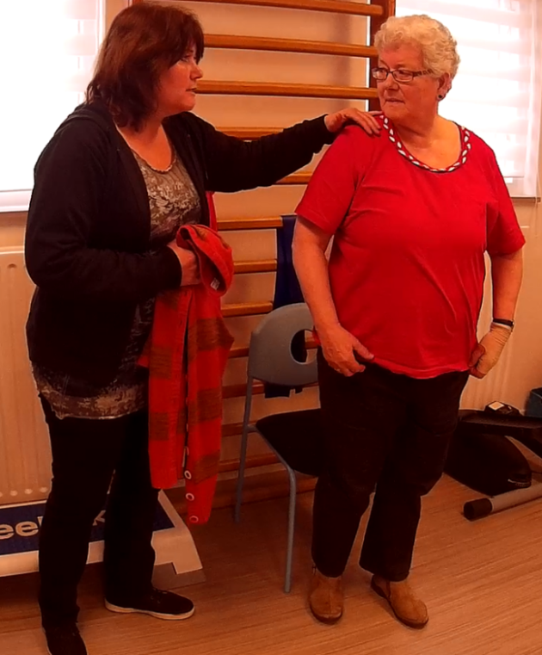  
Tijdens de eerste ontmoeting met de cliënt wordt een ‘Timed Up and Go Test’ afgenomen. Ter begripsverheldering wordt de ‘Timed Up and Go Test’ in paragraaf 4.1.3.1 van dit hoofdstuk uitgelegd.   
Patricia sprak positief over het Otago thuisoefenprogramma. Zij vond het een duidelijk en toegankelijk programma voor ouderen. Echt negatieve punten had zij niet alleen dat het voor ouderen vaak lastig is om zelf een logboek bij te houden. Patricia gaf aan dat het niet duidelijk meetbaar was of het programma daadwerkelijk de kans op vallen verminderd. Echter wat zij nog belangrijker vond was dat de ouderen door het programma meer op hun lijf gaan vertrouwen. Ouderen zijn bang om te vallen en door de oefeningen merkt Patricia dat de onzekerheid langzaam wegneemt. Volgens Patricia zijn de ouderen hierdoor erg tevreden over het programma.

Figuur 4: Fysiotherapeut bespreekt de oefeningen

4.4 Ervaring cliënt   
  
*Wie is de cliënt?*  
Op 18-03-15 zijn wij met ons workshop groepje op bezoek gegaan bij een praktijk waar een patiënt gebruik maakt van het Otago thuisoefenprogramma. De cliënt is 72 jaar jong en komt uit Tilburg. Verkregen informatie vooraf: cliënt is een gemotiveerde vrouw, die positief tegen het leven aankijkt. Mevrouw is al veel gevallen, vooral van haar fiets. Mevrouw gaat cognitief achteruit, maar ziet dit zelf niet in. Mevrouw fiets ondertussen niet meer, omdat ze daar nu angstig voor is en omdat ze geen 2 dingen tegelijk meer kan doen.

*Hoe zijn we bij deze cliënt terecht gekomen?*

Via Inge Logghe zijn wij op het idee gekomen om Marja Bulkmans te benaderen of zij een mail kan versturen naar alle stage adressen van de opleiding fysiotherapie in de regio van Bergen op Zoom tot aan Tilburg. Marja vond dit een goed idee, maar wij moesten wel eerst zelf nog de mail type. Ook moesten wij zelf de mail versturen naar alle stage adressen anders kreeg Marja alle reactie binnen op haar mail. Na 2 weken hebben wij verschillende mailtjes terug gehad, maar helaas zat er maar een bruikbare mail tussen. De mail die bruikbaar was kwam van fysiotherapie praktijk GC Reeshof. Wij hebben deze mail wel gelijk beantwoord en zo zijn wij via deze praktijk bij de cliënt terecht gekomen.

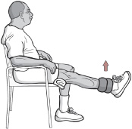*Welke oefeningen hebben wij gefilmd?*

http://www.effectieveouderenzorg.nl/Portals/0/voet4.gif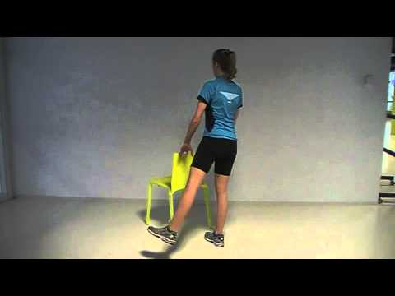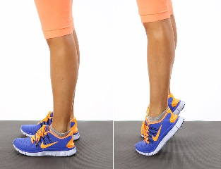

Figuur 6 Abductie been

Figuur 5 calfraises

Figuur 8 Tandem loop

Figuur 7 Leg extension

Deze oefeningen worden gepresenteerd in onze workshop die wij 30 maart geven op de Avans hogeschool in Breda. Mevrouw vond het geen probleem dat wij haar filmde en mochten dit zeker voor onze workshop gebruiken zei ze. In de bijlagen staan alle oefeningen verder uitgelegd die in het Otago thuisoefenprogramma gebruikt worden.

*Wat vindt mevrouw van de oefeningen?*

Mevrouw vond het erg prettig om met de oefeningen van het Otago thuisoefenprogramma te werken. Eerst was het vooral angst en cognitief moeilijk voor haar, omdat ze niet gewend was deze oefeningen te doen. Mevrouw vond het ook erg fijn dat ze oefeningen voor thuis meekreeg, zo dat ze niet alleen bij de fysio moest oefenen maar ook thuis fanatiek aan de slag kon gaan. Zo vertelde ze vandaag nog dat ze een hometrainer heeft aangeschaft, omdat ze erg nog meer aan wilde doen dat ze misschien ooit weer buiten kan gaan fietsen. Mevrouw is dus erg tevreden over de oefeningen van het Otago thuisoefenprogramma. Er is veel afwisseling en nooit saai, maar ze is het meest blij dat ze weer vertrouwen in haar eigen handelen heeft.

*Welk resultaat is er tot nu toe geboekt met de cliënt?*

Hieronder volgen een paar voorbeelden van resultaten die mevrouw heeft geboekt na 6 individuele trainingen:

* Mevrouw liep de eerste keer op de loopband met 2 handen vast en durfde niet los te laten. Mevrouw loopt nu vaak met een hand los en probeert soms beide handen los te laten.
* Mevrouw vond het eerst erg zwaar om de leg extension uit te voeren met gewichtje en vasthouden bij het strekken 10sec. Nu heeft mevrouw weinig tot geen moeite met 10x het been te strekken (inclusief gewichtje) en om dit 10sec vast te houden bovenin.
* Mevrouw had veel moeite om de oefeningen uit te voeren, omdat ze te weinig concentratie had om na te denken en oefeningen uit te voeren. Nu gaat dit al een stuk beter en zie je dat wanneer mevrouw zich goed concentreert ze de oefeningen ook beter uit kan voeren.

# 5.0 Werkvorm workshop

In dit hoofdstuk is informatie te vinden over de werkvorm van de workshop. In 5.1 staat de daadwerkelijke workshop schematisch weergegeven en in 5.2 wordt deze werkvorm verder toegelicht.

## 5.1 Beschrijving werkvorm

De workshop zal 35 minuten duren. Middels tabel 2 wordt duidelijk gemaakt hoe deze workshop ingedeeld wordt. De bijbehorende onderbouwing van deze werkvorm is terug te vinden in 5.2.

Ter voorbereiding van deze workshop zal er aan iemand uit het publiek gevraagd worden om het “ouderen pak” aan te trekken. Wanneer er geen vrijwillige hiervoor zijn zal een lid van de workshop groep het pak aantrekken.

Tabel 2 Werkvorm Workshop

|  |  |  |
| --- | --- | --- |
| **Duur/tijd** | Wat | Wie |
| **15 Minuten** | * De workshop wordt gestart met een inleiding * De deelvragen worden beantwoord. | * Gezamenlijk * Deelvraag 1 - Deelvraag 2 - Deelvraag 3 - |
| **15 Minuten** | * Er wordt een filmpje getoond van een oudere die de Otago oefeningen uitvoert. * De oefeningen worden uitgevoerd door diegene in het ouderen pak | * Gezamenlijk * Tim van Geel |
| **5 minuten** | * Afronding en vragen ronde | * Gezamenlijk |
|  |  |  |
|  |  |  |

## 5.2 Toelichting werkvorm

Zoals in tabel 2 wordt weergegeven is de workshop onderverdeeld in 3 delen. Gedurende de eerste 15 minuten zal de theorie gepresenteerd worden. De workshop wordt gestart met een inleiding, deze zal gepresenteerd worden door Tim. Tijdens deze inleiding wordt uitgelegd wat het Otago thuisoefenprogramma inhoudt zodat het publiek de benodigde achtergrond informatie heeft voor het vervolg van de workshop. Nadat het publiek weet wat het Otago thuisoefenprogramma inhoudt wordt het publiek op de hoogte gesteld van de opgestelde deelvragen. Bij de inleiding heeft het publiek al antwoord gekregen op de eerste deelvraag.

***Deelvraag 1: Wat houdt het Otago thuisoefenprogramma in?***

Deelvraag zal gepresenteerd worden door Yvonne.

**Deelvraag 2: Hoe efficiënt is het Otago thuisoefenprogramma?**

Deelvraag 2 zal gepresenteerd worden door Sjouke. Deze deelvraag zal beantwoord worden door informatie welke is vergaard uit de literatuurstudie.

***Deelvraag 3: Wat is de ervaring van fysiotherapeuten met betrekking tot het begeleiden van 65 plussers die gebruik maken van het Otago thuisoefenprogramma?***

Deelvraag 3 zal gepresenteerd worden door Manon. Voor de ervaring met fysiotherapeuten is het gesprek aangegaan met een fysiotherapeut die ervaring heeft met het Otago thuisoefenprogramma en momenteel ook een patiënt heeft waarbij deze methode benut wordt. De informatie verkregen door interviews met de fysiotherapeut wordt gepresenteerd bij deelvraag 3.

Dit sluit het eerste onderdeel van de workshop af. Het publiek is nu op de hoogte van het theoretische onderdeel van de workshop.

Bij de 15 minuten die volgen zal er meer interactie plaatsvinden tussen het publiek en de groepsleden. Allereerst wordt een filmpje getoond van een oudere die oefeningen uit het Otago thuisoefenprogramma uitvoert. Deze oudere is een patiënt van GC Reeshof waarbij gebruik wordt gemaakt van het Otago thuisoefenprogramma. De Oefeningen die op de beelden getoond worden zijn allemaal onderdeel van Otago. In figuur 9 wordt een screenshot van dit filmpje weergegeven. In het filmpje worden de volgende oefeningen weergegeven:  
- CalfRaises

- Abductie Been

- Leg extension  
- Tandem loop

- Time up and go test

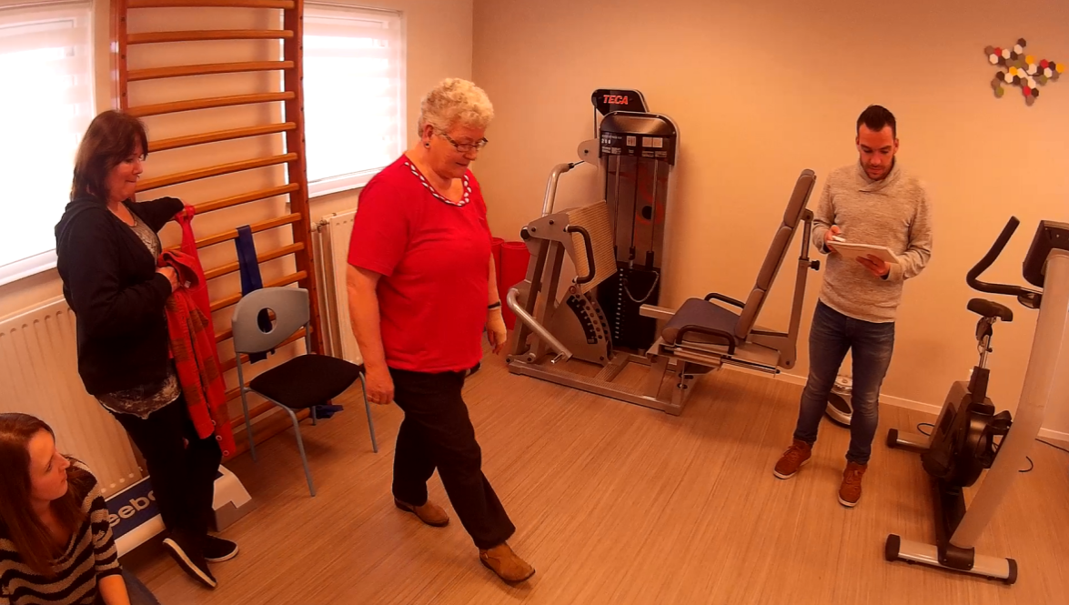

Figuur 9

Nadat dit getoond is aan het publiek zal de workshop verdergaan naar het onderdeel met het ouderenpak. Het ouderenpak is voorafgaand aan de workshop aangetrokken door iemand uit het publiek.

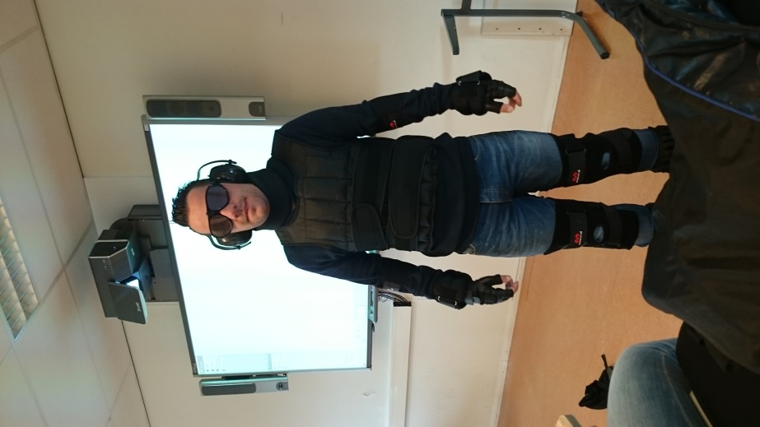

Figuur 0: Ouderenpak

De persoon uit het publiek zal een aantal oefeningen uit het Otago thuisoefenprogramma uitvoeren. Deze oefeningen zijn gelijk aan de oefeningen welke de oudere uitvoert in het voorafgaande filmpje; CalfRaises, Abductie Been, Leg Extension, Tandem loop en de Tim up and go test. Als eerste zal de Time up and go test uitgevoerd worden. Dit gebeurt in de praktijk ook op deze volgorde.

Tim zal de persoon in het ouderenpak begeleiden om de oefeningen juist uit te voeren.

Door gebruik te maken van het ouderenpak proberen we de het publiek meer te betrekken bij de workshop. Dit zal het publiek ook enthousiast maken over het onderwerp.

Dit sluit het onderdeel met het ouderen pak af. Bij het laatste onderdeel welke 5 minuten duurt, zal het publiek de gelegenheid krijgen om vragen te stellen.

Door middel van deze werkvorm hopen de groepsleden de interesse te wekken van het publiek. Ook hopen de groepsleden dat het publiek de informatie van de workshop tot zich toeneemt.

# 6.0 Procesbeschrijving

## 6.1 Notulen:

**06-02-15**

Aanwezig: Yvonne, Tim en Manon  
Afwezig: Sjouke  
Vandaag zijn we bij elkaar gekomen om onze ideeën voor de workshop aan elkaar voor te leggen en daarvan de beste te kiezen. We dachten aan: eenzame ouderen in combinatie met social media en valangst bij ouderen thuis. Na het wat besproken te hebben leek ons het onderwerp over valangst leuker om uit te werken. Op dit moment komen ouderen namelijk veel in het nieuws wat betreft langer thuis blijven wonen. Hier willen wij het onderwerp valangst aan gaan koppelen. Het was mooi om te zien dat we uit verschillende invalshoeken tot ons onderwerp zijn gekomen. Als derde mogelijkheid hebben we gekozen voor bewegen met ouderen. We willen ons gaan verdiepen in de valangst bij ouderen, door middel van interviews met ouderen die alleen thuis wonen. De volgende keer zullen we bespreken wie wat op zich gaat nemen.

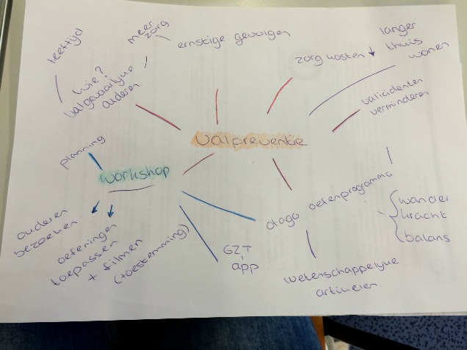

**10-02-15:**  
Vandaag zijn we bij elkaar gekomen om ons onderwerp verder af te bakenen en literatuur te zoeken. We hebben besloten om ons te richten op het Otago thuisoefenprogramma. Zoals hier naast te zien is hebben we onze brainstorm op papier geschetst. Verder hebben we afspraken gemaakt over wie wat doet komende week:

* Manon: verdere literatuurstudie via pubmed, pedro etc.
* Tim: contact zoeken met deskundige.
* Yvonne: plan van aanpak in elkaar zetten.
* Sjouke: presentatie voor volgende keer in elkaar zetten

. Figuur 11: Mindmap  
**23-02-15**

Nadat wij in feedback hebben gekregen van medestudenten over o.a. het onderwerp en de vraagstelling, hebben wij met ons groepje samen gezeten. Onze kernvraag bestond uit 2 deelvragen en het onderwerp was erg lastig te realiseren in een paar weken. Uiteindelijk hebben wij besloten om ons onderwerp meer te richten op ouderen die al ervaring hebben met het Otago oefenprogramma. We willen contact gaan zoeken met fysiotherapeuten die bekend zijn met het programma en uiteindelijk willen wij ouderen bezoeken die gebruik maken van het programma zodat wij hun ervaringen kunnen gebruiken.

**04-03-15**Vandaag hebben wij een mail opgesteld die wij gaan versturen naar ongeveer 140 fysiotherapeutpraktijken in de regio. Wij willen namelijk in contact komen met praktijken die het Otago thuisoefenprogramma gebruiken. Als wij praktijken hebben gevonden willen wij uiteindelijk in contact komen met de gebruikers hiervan met de leeftijd van 75 plus. Hen willen wij interviewen en mocht het mogelijk zijn filmen wanneer ze de oefeningen uitvoeren. Deze bevindingen willen wij gaan gebruiken in onze workshop.

**09-03-15**

We hebben vandaag de taken van het handboek onderverdeeld zo dat we a.s. vrijdag ons handboek af hebben en kunnen laten checken bij Inge. Tijdens de bespreking met Inge hebben we gesproken over het feit dat we maar weinig mailtjes terug hadden gekregen van mensen die met Otago werken in hun praktijk. We hebben op dit moment maar 1 persoon, dus we moeten kijken of we hier wat meer mee kunnen doen. Verder denken we dat we het concept handboek op tijd af zullen hebben, hier zullen we de rest van de week dan ook verder aan werken.

Aankomende donderdag gaan we langs bij de praktijk om alvast met de behandelaar over Otago te praten en volgende week woensdag zullen we ook met de cliënt praten.

**11-03-15:**

Vandaag zijn wij met Manon, Yvonne en Tim aan het handboek gaan werken op school. Sjouke is thuis verder gaan werken aan zijn opdrachten. Zo kunnen we volgende week feedback krijgen van onze klasgenoten en van Inge, zo dat we nog een week de tijd hebben om alle feedback te verwerken.

## 6.2 Samenwerking:

Vanaf de eerste bijeenkomst tot aan het einde van deze periode is er een goede samenwerking geweest onderling. Manon en Tim kende elkaar al uit de klas, want studeren beide fysiotherapie. Yvonne en Sjouke kende elkaar niet, want Yvonne studeert verpleegkunde en Sjouke gezondheidszorgtechnologie. De taken werden iedere week weer goed verdeeld. Zo waren Yvonne en Tim meer van het initiatief nemen over de taakverdeling en Manon meer van het zoeken en bestuderen van wetenschappelijke artikelen. Sjouke heeft zich gedurende deze periode beziggehouden met hoe gaan wij onze workshop presenteren? De communicatie verliep over whatsapp en als iemand een hoofdstuk af had zette hij/zij dit op onze dropbox omgeving. Als er iemand iets vroeg in de groep chat dan negeerde niemand elkaar en gaf iedereen antwoord op elkaar.

## 6.3 Planning:

|  |  |
| --- | --- |
| Tijdsplanning workshop: | Wat gaan we doen: |
| Week 1 | Onderwerpen kiezen, brainstormen en pitch maken |
| Week 2 | Onderwerp afbakenen, 5 wetenschappelijke artikelen zoeken en tijdsplanning maken |
| Week 3 | 5 bronnen zoeken over ons onderwerp, interviews opstellen en ouderen zoeken voor interview en onderzoek |
| Week 4 | Interviews afnemen, ouderen filmen(Toestemming) en literatuurstudie verwerken na 5 wetenschappelijke artikelen te hebben gevonden |
| Week 5 | Resultaten verwerken na interviews met ouderen, materiaal reserveren om te gebruiken tijdens workshop. Beginnen met handboek schrijven |
| Week 6 | Taken handboek verder onderverdelen en eind van week 6 handboek zo ver mogelijk af hebben |
| Week 7 | Workshop voorbereiden |
| Week 8 | Workshop oefenen, projectplan workshop inleveren en workshop daadwerkelijk geven. |

Tabel 3 Tijdsplanning

## 6.4 Persoonlijke leerdoelen:

**Tim:**

**1:**Ik wil binnen 8 weken leren om meer in discussie te gaan en niet te snel tegen mezelf zeggen oh dat win ik toch niet dus laat maar zitten.

**2:** Ik wil binnen 8 weken mezelf verbeteren op het gebied van initiatief nemen. Ik neem vaak de taak op me als voorzitter, maar trek me vaak terug als er gevraagd wordt wie wat gaat doen.

**Yvonne:**

**1:** Tijdens periode 3 ben ik in staat mij aan de planning te houden zodat ik niet alles op het laatste moment nog even moet maken.

**2:** Binnen periode 3 ben ik in staat actief mee te participeren binnen ons workshop groepje zodat er uiteindelijk een goede workshop gegeven kan worden.

**Manon:**

1: Aan het einde van deze periode wil ik meer van mezelf laten horen, door vragen te beantwoorden en dingen te presenteren.  
**2**. Aan het einde van deze periode wil ik me actief hebben opgesteld in het samenwerken met mijn workshop groep  
**Sjouke:  
1:** Leren om effectief een planning van taken te maken.

**2:** Leren om meer initiatief te tonen voor voorbereidend werk op de workshop.

## 6.5 Inclusief eindevaluatie:

**Tim:**

**1:** Ik ben deze periode vaker een discussie aangegaan dan hoe vaak ik dat eerst deed. Het zijn hele nuttige discussies geweest waar leuke dingen uit kwamen. Dit wil ik dus graag vast houden ook voor in het werkveld later, want als je iets goed kan onderbouwen mag je altijd een discussie aangaan vind ik.

**2:** Ik heb deze periode geleerd hoe ik meer initiatief kan nemen en niet alleen maar de voorzitter spelen. Ik heb vaak het initiatief genomen samen met Yvonne om de taken te verdelen. Dit is heel goed verlopen en hier ben ik zeker goed in vooruit gegaan. Zo heb ik bijvoorbeeld elke keer zelf aangeboden wat ik wil doen/maken binnen de workshop.

**Yvonne:**

**1:** De workshop wordt geregeld met 4 personen, hierdoor dient iedereen zich aan de planning te houden wil je een goed resultaat laten zien. Wij hebben regelmatig samengewerkt op school en daarna de taken verdeeld zodat iedereen thuis de taken af kon maken. De taken die ik op mij nam heb ik netjes op tijd afgerond. Voor mijn gevoel heb ik niks op het laatste moment moeten afraffelen. Doordat de workshop gemaakt wordt in groepsverband ben ik consequenter in het houden aan de planning, omdat ik niet wilt dat anderen de dupe wordt van mijn gedrag.

**2:** Ik heb tijdens het werken aan de workshop regelmatig mijn mond open getrokken. Ik vind dat ik actief mee geparticipeerd heb door o.a. mijn mening te geven in de groep en door aan te geven welke taken ik op mij nam. Voor mijn gevoel nam ik regelmatig met Tim het voortouw over wat de stand van zaken was en wat er nog gebeurt moet worden. Ik hielp medestudenten wanneer er onduidelijkheden waren.

**Manon:**

**1:** Ik zal tijdens de workshop een deel van de presentatie op me nemen, dus dit is een belangrijk gedeelte om deze doelstelling te behalen. Ik heb tijdens de bijeenkomsten wel meer van mezelf laten horen en heb ik antwoord gegeven op vragen en opmerkingen gemaakt over de opdrachten.

**2:** Ik heb me actief opgesteld tijdens de bijeenkomsten met mijn groepje. Ik heb aangegeven wat ik wilde doen en heb dit ook op tijd gedaan. Ik heb mijn groepsgenoten geholpen als ze hulp nodig hadden.

**Sjouke:  
1:** Leren om effectief een planning van taken te maken.

Voor het succesvol afleveren van een eindresultaat moet ik in staat zijn om een nette planning te maken voor taken die moeten worden uitgevoerd. Tijdens het verloop van dit project heb ik hier hard aan gewerkt. Ik ben tijdig begonnen met mijn taken uit te voeren en heb hier ook een juiste planning voor gemaakt. Ik ben me er van bewust dat het nog beter kan en zal hier dan ook in de toekomst aan werken.

**2:** Leren om meer initiatief te tonen voor voorbereidend werk op de workshop.

Voorheen was ik vaak passief als het om initiatief nemen ging. Tijdens het verloop van dit project heb ik er op gelet om meer initiatief te nemen. Als ik refelecteer op dit leerdoel ben ik van mening dat ik meer initiatief heb genomen en naar voren trad om taken op mij te nemen. Ook bij dit leerdoel vallen er nog dingen te verbeteren en ben me hier meer van bewust geworden tijdens dit project.

# 7.0 Conclusie

‘Wat is de ervaring van thuiswonende 65 plussers met het Otago thuisoefenprogramma’?   
Na onderzoek te hebben gedaan over wat het Otago thuisoefenprogramma inhield en wat het doel hiervan is, zijn wij opzoek gegaan naar thuiswonende 65 plussers die gebruik maken van het Otago thuisoefenprogramma. Door hun ervaringen te gebruiken konden wij antwoord geven op de vraagstelling.   
Fysiotherapeut Patricia Bonants gaf aan dat haar cliënten erg positief reageren op het Otago thuisoefenprogramma. De cliënten zijn vaak bang om te vallen en door de oefeningen merkt Patricia dat die onzekerheid langzaam wegneemt. De cliënten gaan meer op hun eigen lichaam vertrouwen zodat zij langzamerhand minder bang zijn om te vallen.   
De ervaringsdeskundige is een mw. van 72 jaar. Mw. is regelmatig gevallen van haar fiets. Mw. gaf aan tevreden te zijn met de oefeningen van het Otago thuisoefenprogramma. Er zijn veel verschillende oefeningen hierdoor wordt oefenen nooit saai. Ook vind mw. het prettig dat zij thuis ook bezig kan zijn met de oefeningen. Mw. merkt dat zij weer vertrouwen krijgt in haar eigen handelen. Dit resultaat maakt mw. blij.  
Hieruit trekken wij de conclusie dat 65 plussers tevreden zijn met het Otago oefenprogramma. Door het Otago thuisoefenprogramma gaan ouderen hun lijf beter vertrouwen waardoor de angst om te vallen en de onzekerheid minder wordt. Echter hebben wij maar weinig respons gehad op ons onderzoek, de conclusie is gebaseerd op de cliënten van Fysiopraktijk GC in de Reeshof.

# 8.0 Bibliografie

*Wat is kwaliteit van leven en hoe wordt het gemeten*. (2014, juni 23). Opgehaald van www.TNO.nl: http://www.nationaalkompas.nl/gezondheid-en-ziekte/functioneren-en-kwaliteit-van-leven/kwaliteit-van-leven/wat-is-kwaliteit-van-leven-en-hoe-wordt-het-gemeten/

B.P.J.Dijcks, J. J. (2005). Valincidenten in verpleeghuizen. *Ned Tijdschr Geneeskd* .

CBS. (2014). Opgehaald van CBS: http://statline.cbs.nl/Statweb/publication/?DM=SLNL&PA=37296ned&D1=0-51&D2=0,10,20,30,40,50,(l-1)-l&VW=T

Dejaeger, E., Geeraerts, J., Coussement, J., & Milisen, K. (sd).

Dotinga, J., Bettman, I., & Hobbelen, H. (2013, Maart 6). *Otago Oefenprogramma NL.* Opgeroepen op Februari 26, 2015, van nvfgnet.nl: http://www.nvfgnet.nl/producten/0009_otago_oefenprogramma_nl.pdf

Europese-Unie. (2012). *Europese Unie*. Opgeroepen op Maart 9, 2015, van http://ec.europa.eu/archives/ey2012/

Karlsson, M., & Magnusson, H. (2012). Prevention of falls in the elderly-a review. *International Osteoporosis Foundation and National Osteoporosis Foundation*.

Kuiper, J., Panneman, M., & Adriaensens, L. (2013). *Wat werkt in valpreventie.* Opgeroepen op Maart 15, 2015, van Veiligheid.nl: http://valpreventie.veiligheid.nl/csi/valpreventie.nsf/content/23601D44B18343FEC1257C75004DE68

Kyrdalen, L., Moen, K., Rosland, A., & Helbostad, J. (2014). The Otago Exercise Program Performedas Group Training Versus Home Training in Fall-prone Older People: A Randomized Controlled Trial. *Physiother*, 19.

Ouderen-thuis. (2015). *thuis blijven wonen hoe doe je dat?* Opgeroepen op Februari 06, 2015, van ouderen-thuis.nl: http://ouderen-thuis.nl

Rubenstein, L. (2006). Falls in older people: epidemiology, risk factors and strategies for prevention. *Age and Ageing*, 35.

SCP. (2012). *Ouderen in instellingen.* ESB zorg.

Thomas, S., Mackintosh, S., & Halbert, J. (2010). Does the 'Otago exercise programme' reduce mortality and falls in older adults?: a systematic review and meta-analysis. . *Age and Ageing*, 7.

VeiligheidNL. (2012). *Valanalyse inventarisatie valrisico 65+ door de eerstelijnszorg*. Opgeroepen op Maart 18, 2015, van VeiligheidNL.

# Bijlagen

De oefeningen  
Hieronder worden de oefeningen beschreven van het Otago thuisoefenprogramma. Allereerst worden de warming up oefeningen beschreven. Daarna de oefeningen gericht op spierkracht en als laatste de oefeningen gericht op evenwicht.   
  
Er wordt altijd gestart met vijf warming up oefeningen. Dit duurt ongeveer vijf minuten.

1. Bewegingen van het hoofd   
   Sta of zit rechtop en kijk vooruit. Draai het hoofd eerst naar rechts en dan naar links. Herhaal iedere kant vijf keer.
2. Nekbewegingen  
   Sta of zit rechtop en kijk vooruit. Plaats een hand op uw kind. Maak een onderkin door uw hoofd recht naar achter te drukken. Herhaal dit vijf keer.
3. Rugstrekking  
   Ga op schouderbreedte staan met je voeten. Plaats de handen op het smalste gedeelte van de rug, de duimen aan de voorkant. Leun voorzichtig naar achter. Herhaal dit vijf keer.
4. Romp bewegingen  
   Sta rechtop en plaats uw handen op uw heupen, heupen stil houden. Draai rustig zo ver als u kunt naar rechts en vervolgens naar links, zonder pijn. Herhaal vijf keer naar iedere kant.
5. Enkelbewegingen  
   Ga staan of zitten. Wijs met de voet naar beneden, trek dan de voet weer terug naar u toe. Herhaal dit tien keer per voet.

## Spierkracht

1. Krachtoefening voor knie.  
   Maak het gewicht om uw enkel vast. Ga op een stoel zitten met uw rug goed ondersteund. Strek het been en laat het been rustig zakken. Herhaal dit … keer. Doet dit ook met het andere been.
2. Krachtoefening achterkant knie  
   Maakt het gewicht om uw enkel vast. Richt uw gezicht naar de tafel en leg twee handen op tafel. Ga rechtop staan en bui de knie door de hiel naar uw bil te brengen. Laat uw voet weer zakken tot de grond. Herhaal dit… keer. Doe dit ook met het andere been.
3. Krachtoefening zijkant heup  
   Maak het gewicht om uw enkel vast. Ga naast de tafel staan en houdt u vast aan de tafel. Til het been zijwaarts op en neer, houdt de been en voet recht. Herhaal dit…keer. Doe hetzelfde met het andere been.
4. Op de tenen – met steun (niveau C)  
   Ga rechtop staan met het gezicht naar de tafel. Kijk vooruit en houdt u vast. Ga op schouderbreedte staan op uw tenen. Laat de hielen langzaam zakken. Herhaal dit 20 keer.
5. Op de tenen staan – zonder steun (niveau D)  
   Sta rechtop en kijk vooruit. Ga op schouderbreedte staan op uw tenen. Laat de hielen langzaam zakken. Herhaal dit 20 keer.
6. Op de hakken staan – met steun (niveau C)  
   Ga rechtop naast de tafel staan. Kijk vooruit en houdt u vast. Ga op schouderbreedte staan. Blijf op de hakken staan terwijl u de voorkant van de voeten omhoog tilt en laat zakken. Herhaal dit 20 keer.
7. Op de hakken staan – zonder steun (niveau D)  
   Ga rechtop en kijk vooruit. Ga op schouderbreedte staan. Blijf op de hakken staan terwijl u de voorkant van de voeten omhoog tilt en laat zakken. Herhaal dit 20 keer.

Evenwicht

1. Kniebuigingen – met steun (niveaus A,B’’)  
   Leg twee handen op tafel, rechtop staan met het gezicht naar de tafel. Zet de voeten op schouderbreedte. Zak naar beneden, tot halverwege, terwijl u uw knieën buigt. Knieën gaan over de tenen heen. Wanneer de hielen omhoog komen, ga dan weer rechtop staan. Herhaal dit… keer.
2. Kniebuigingen – zonder steun. (niveaus B’,C,D)  
   Ga rechtop staan en kijk vooruit. Zet de voeten op schouderbreedte. Zak naar beneden, tot halverwege, terwijl u uw knieën buigt. Knieën gaan over de tenen heen. Wanneer de hielen omhoog komen, ga dan weer rechtop staan. Herhaal dit… keer.
3. Achteruit lopen – met steun (niveau B)  
   Ga rechtop staan en houdt u met een hand vast aan de tafel. Loop 10 passen achteruit. Draai om en loop 10 passen achteruit terug. Herhaal deze oefening.
4. Achteruit lopen – zonder steun (niveau D)  
   Ga rechtop staan en kijk vooruit. Loop 10 passen achteruit, draai om. Loop 10 passen achteruit terug. Herhaal deze oefening.
5. Lopen en omdraaien (niveau B,C)  
   Loop op uw normale snelheid. Draai om in de richting van de klok. Loop terug naar uw startpositie en draai om tegen de richting van de klok in. U loopt een 8 beweging. Herhaal deze oefening.
6. Zijwaarts lopen (niveau B,C)  
   Ga rechtop staan en plaats uw handen op uw heupen. Doe 10 passen opzij naar rechts en dan 10 passen opzij naar links. Herhaal deze oefening.
7. Tandemstand – met steun (niveau A)  
   Ga rechtop naast de tafel staan, houd de tafel vast en kijk vooruit. Plaats een voet direct voor de andere voet zodat de voeten een rechte lijn vormen. Houdt de positie 10 seconden vast. Wissel om met uw voeten en houdt deze positie 10 seconden vast. Herhaal deze oefening.
8. Tandemstand – zonder steun (niveau B)  
   Ga rechtop staan en kijk vooruit. Plaats een voet direct voor de andere voet zodat de voeten een rechte lijn vormen. Houdt de positie 10 seconden vast. Wissel om met uw voeten en houdt deze positie 10 seconden vast. Herhaal deze oefening.
9. Tandem lopen – met steun (niveau C)  
   Ga rechtop staan naast de tafel, houd de tafel vast en kijk vooruit. Plaats een voet direct voor de andere voet zodat de voeten een rechte lijn vormen. Plaats de achterste voet direct voor. Herhaal 10 passen en draai om. Herhaal deze oefening.
10. Tandem lopen – zonder steun (niveau D)  
    Ga rechtop staan en kijk vooruit. Plaats een voet direct voor de andere voet zodat de voeten een rechte lijn vormen. Plaats de achterste voet direct voor. Herhaal 10 passen en draai om. Herhaal deze oefening.
11. Op 1 been staan – met steun (niveau B)  
    Ga rechtop naast de tafel staan, houd u vast en kijk vooruit. Ga op een been staan en probeer deze positie 10 seconden vast te houden. Doe hetzelfde met het andere been. Herhaal deze oefening.
12. Op 1 been staan – zonder steun (niveau C)  
    Ga op een been staan. Probeer deze positie 10 seconden vast te houden. Doe hetzelfde met het andere been. Herhaal deze oefening.
13. Op 1 been staan – zonder steun (niveau D)  
    Ga op een been staan. Probeer deze positie 30 seconden vast te houden. Doe hetzelfde met het andere been. Herhaal deze oefening.
14. Lopen op de hakken – met steun (niveau C)  
    Ga rechtop staan naast de tafel, houd u vast en kijk vooruit. Kom op de hakken, til de voorvoeten en tenen van de vloer. Loop 10 passen op uw hakken. Laat de voorvoeten zakken, draai om en loop terug op uw hakken. Herhaal deze oefening.
15. Lopen op de hakken – zonder steun (niveau D)  
    Ga rechtop staan en kijk vooruit. Kom op de hakken, til de voorvoeten en tenen van de vloer. Loop 10 passen op uw hakken. Laat de voorvoeten zakken, draai om en loop 10 stappen terug op uw hakken. Herhaal deze oefening.
16. Lopen op de tenen – met steun (niveau C)  
    Ga rechtop staan naast de tafel, houd u vast en kijk vooruit. Ga op uw tenen staan en loop 10 passen op uw tenen. Laat de hielen naar de grond zakken, draai om en loop 10 stappen terug op uw tenen. Herhaal deze oefening.
17. Lopen op de tenen – zonder steun (niveau D)  
    Ga rechtop staan en kijk vooruit. Ga op uw tenen staan en loop 10 passen op uw tenen. Laat de hielen naar de grond zakken, draai om en loop 10 stappen terug op uw tenen. Herhaal deze oefening.
18. Tandemlopen achteruit (niveau D)  
    Ga rechtop staan en kijk vooruit. Plaats een voet direct achter de andere voet. Plaats vervolgens de voorste voet weer direct achter de andere voet. Herhaal dit 10 passen, draai om. Herhaal deze oefening.
19. Zit naar stand – twee handen steun (niveaus A, B’’)  
    Ga op een stoel zitten die niet te laag is. Plaats de voeten achter de knieën. Leun naar voren over uw knieën. Zet u zich met beide handen af en sta op. Herhaal deze oefening.
20. Zit naar stand – 1 hand steun (niveaus B’,C’’)  
    Ga op een stoel zitten die niet te laag is. Plaats de voeten achter de knieën. Leun naar voren over uw knieën. Steun met 1 hand op de leuning en sta op. Herhaal deze oefening.
21. Zit naar stand – zonder steun (niveau C,D’)  
    Ga op een stoel zitten die niet te laag is. Plaats de voeten achter de knieën. Leun naar voren over uw knieën. Sta op zonder uw handen te gebruiken. Herhaal deze oefening.
22. Traplopen  
    Houd de armleuning(en) vast bij deze oefening. Ga ___ treden de trap op en af

(Bettman, Verkooijen, & Hobbelen, 2013)